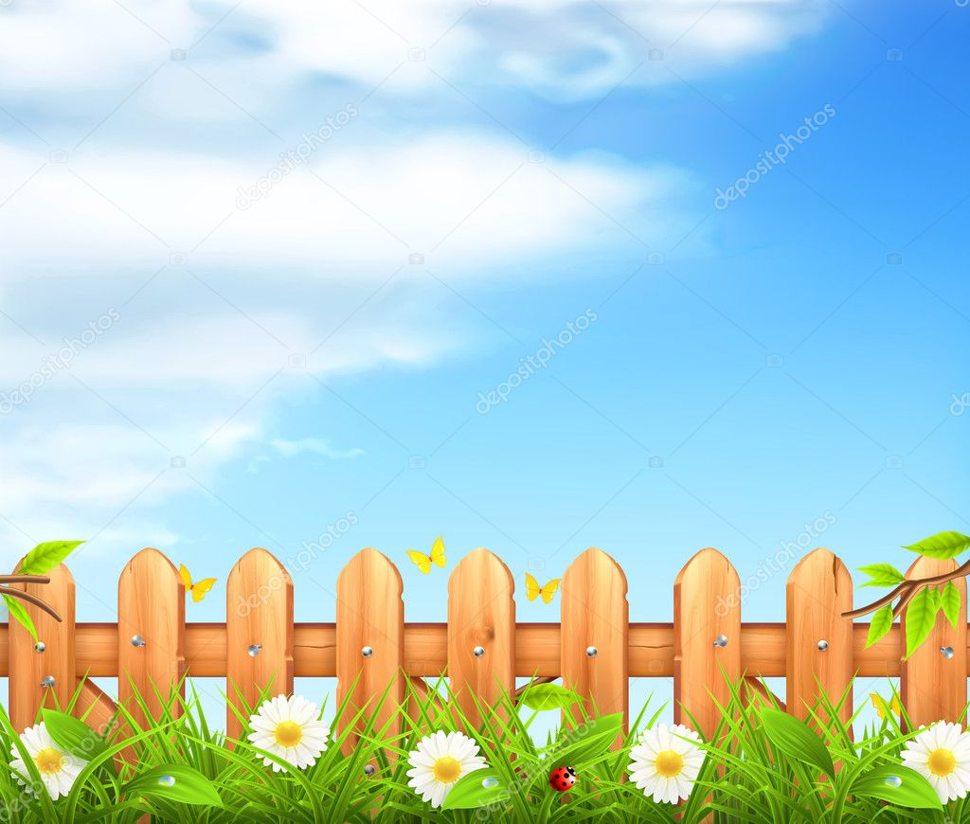



**Во саду ли в огороде,**

**Может было может нет,**

**Спор ведут свой фрукты**

**С овощами много лет.**

**Кто полезней, кто вкусней**

**Кто нужнее для людей!**

**Как же быть? Как спор решить?**

**Попробуем их распросить.**

**Первым делом в сад пошли.**

**Наливное яблочко**

**На дереве нашли:**

**«-Я спелое, румяное,**

**На солнце налитое.**



** Ветрами обдуваемое,**

**Дождями политое.**

**Меня все очень любят:**

**И взрослые и дети.**

**Нет полезней фрукта**

**На целом белом свете.**

**И шарлотку и пирог**

**Приготовить без меня**

**Ты, конечно, бы не смог.**

**Сок, пюре, компот, варенье –**

**Замечательное угощенье.»**

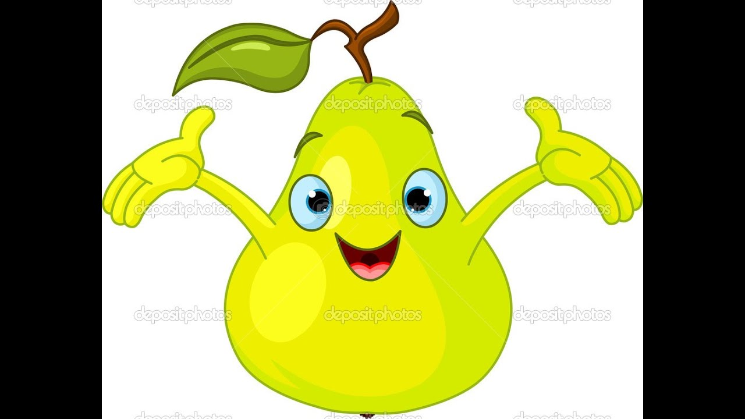

**Груша молвила в ответ:**

**«-Нет, меня ценнее нет!**

**Я ведь гипоаллргенна**

**В рацион меня включайте**

**непременно!»**

**Посмотрели мы на грушу,**

**И решили тоже скушать.**

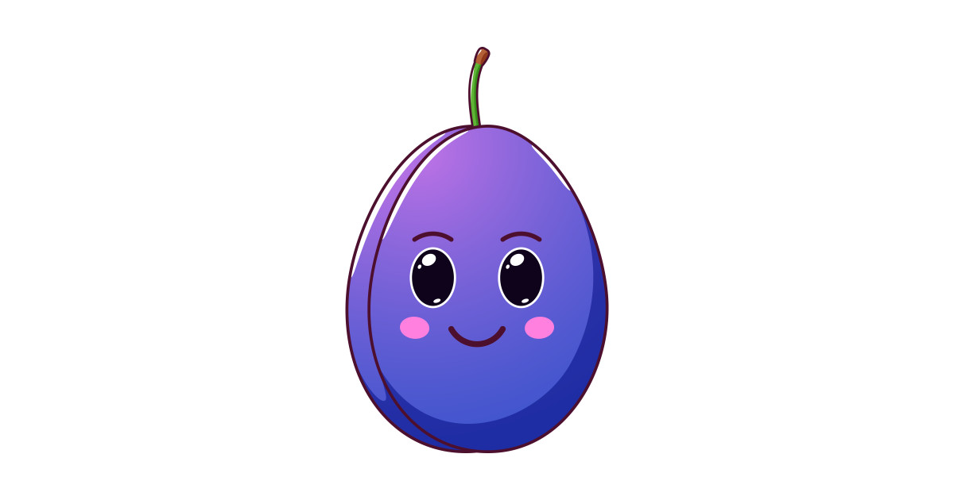

**Мы дальше по саду пошли,**

**Сливу увидели рядом**

**То, что синего цвета она**

**Вам говорить, наверно, не надо.**

**Сладости меньше в ней, с первого взгляда,**

**Но и ее кушать нам надо.**

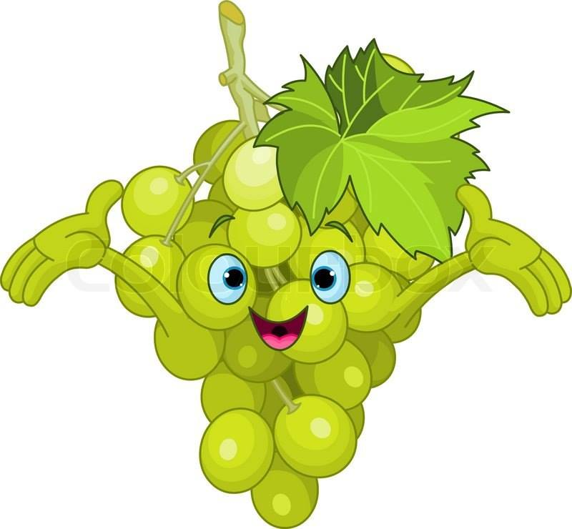**Рядом зреет виноград**

**Винограду всякий рад**

**-«Без меня не обойтись,**

**Я полезен очень!**

**Собирай-ка, не ленись,**

**Коль десертов хочешь!**

**Даже косточки мои**

**Целебной силой обладают.**

**От болезней многих**

**Людям помогают»**

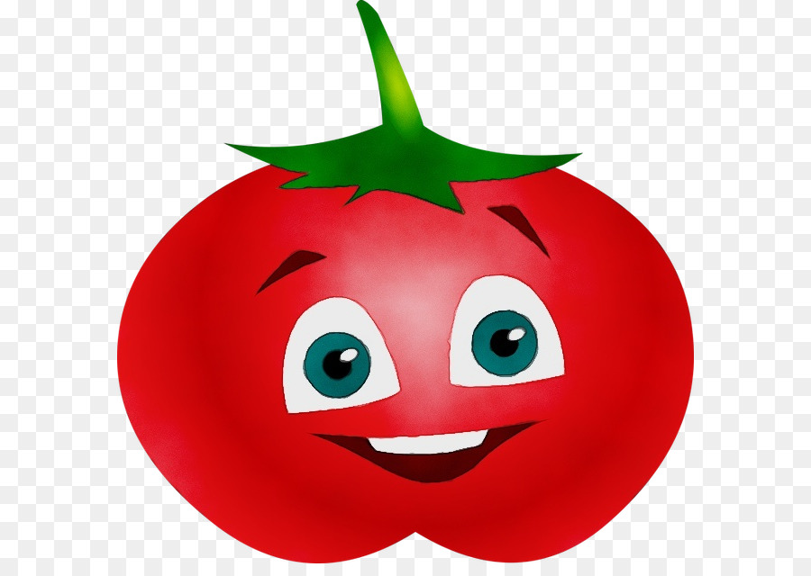

**Послушав фруктов объяснения,**

**Отправились мы в огород.**

**Здесь тоже проживает**

**Удивительный народ:**

**Полезен, вкусен, ярок**

**Ну, просто для всех подарок.**

**-«Я пузатый помидор.**

**Разрешу сейчас ваш спор.**

**Я на свете всех милее,**

**Всех полезней и вкуснее!**

**Микроэлементов много есть,**

**Витаминов всех не счесть,**

**За праздничный стол**

**Без меня не сесть**

**Круглый год меня можно есть»**

**Под листочками не грядке**

**Замечаем, молодец-**

**Зеленый, длинный и хрустящий**

**О-гу-рец**

**-«Одним из первых поспеваю**

**И вместе с зеленью другой**

**На стол к салатам успеваю**

**К тому ж, совсем не дорогой.**

**Славлюсь маской для лица**

**И кремом огуречным.**

**Законсервируешь когда,**

**Рассольник будет безупречным»**

**И вспомнился нам сразу**

**Огурчик малосольный**

**Как часто выручает он**

**Хозяек хлебосольных.**

**А бочковой огурчик…**

**А ж слюнки потекли.**

**Его рецепт старинный**

**У бабушки нашли.**



**Было очень вкусно,**

**Пошли мы за капустой…**

**А в капусте червяки,**

**Но они не дураки,**

**Знают, что нитратов нет**

**И полезен их обед.**

**Без капустных овощей**

**Не сварить борщей и щей,**

**О пользе квашенной капусты**

**Слава давняя идет.**

**Кто ест ее, того хворь не берет.**

**-«Я капуста «брокколи»**

**Знают меня многие.**

**Жизнь я людям продлеваю,**

**От души я всем желаю:**

**Не болеть и не стареть**

**Со мной вместе молодец!»**



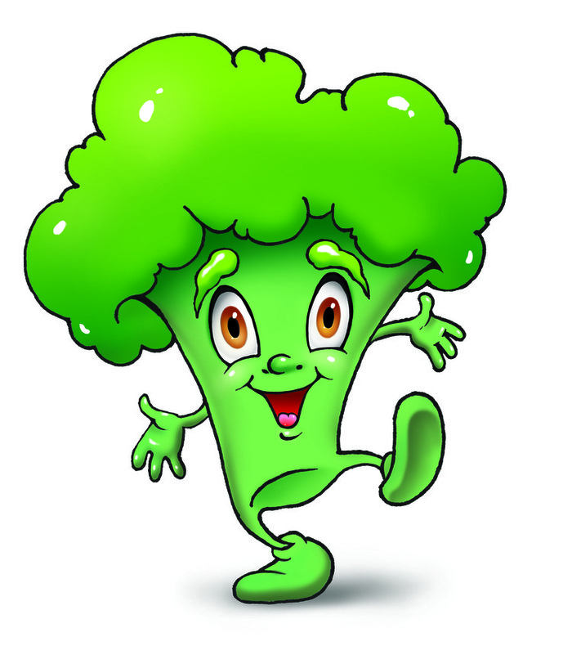

**Дальше по дорожке мы пошли,**

**Чудо – овощ на грядке мы нашли.**

**Он на вид чудесен**

**И на вкус диликатесен,**

**Тонизирует прекрасно**

**Это – тыква, всем нам ясно.**

**В середине, посмотри,**

**Семечки нас ждут внутри.**

**Семечки пожарим,**

**Тыквенную кашу сварим.**

**Сок, цукаты и варенье**

**Суп, рагу, котлеты…**

**В свежем виде и в печеном**

**Известна всем она ученым.**

**-«Да, горжусь собою я!**

**Счет на века ведет история моя!**

**Ценят меня за внешний вид,**

**И за то, что улучшаю аппетит,**

**Кишечник очищаю,**

**И глистов я выгоняю»**



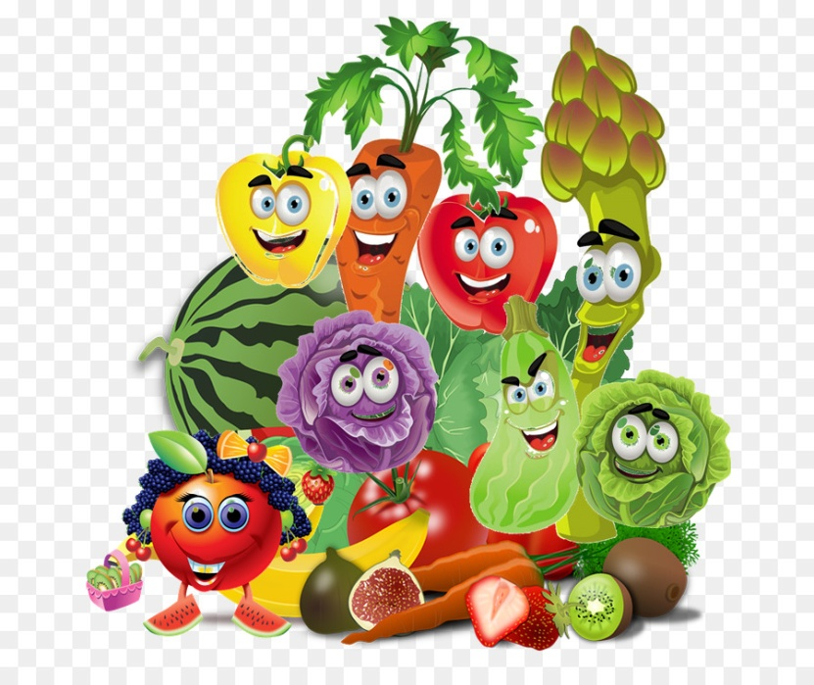

**Что ж, узнали мы не мало…**

**Даже интересно стало.**

**Оказалось, каждый овощ,**

**Каждый фрукт-**

**Полезнейший продукт!**

**Зачем же спорить вам, друзья?**

**Ведь вместе вы одна семья!**

**И каждый раз, когда нам надо**

**Мы встрече с вами очень рады!**

**Давайте, будем дружить.**

**Мы этой дружбой дорожить,**

**И будем вас благодорить!**

*Автор – составитель*

*Кастерина Людмила Николаевна*

*Государственное учреждение образования «Ясли – сад №21г.Светлогорска»*

